ΑΝΑΣΚΟΠΗΣΗ- ΔΡΑΣΤΗΡΙΟΤΗΤΕΣ ΤΟΥ ΠΑΝΕΛΛΗΝΙΟΥ ΣΥΛΛΟΓΟΥ ΕΦΟΔΙΑΣΤΩΝ
ΠΛΟΙΩΝ & ΕΞΑΓΩΓΕΩΝ
ΚΑΤΑ ΤΟΥΣ ΜΗΝΕΣ ΙΟΥΛΙΟ-ΑΥΓΟΥΣΤΟ 2026

- ΕΝΗΜΕΡΩΣΗ ΓΙΑ ΣΥΜΜΕΤΟΧΗ ΚΑΙ ΟΜΙΛΙΑ ΤΟΥ ΠΡΟΕΔΡΟΥ:

  - Την 7/7/26 στην ενημερωτική εκδήλωση που διοργάνωσε το Κέντρο Στήριξης Επιχειρηματικότητας του δήμου Πειραιά.

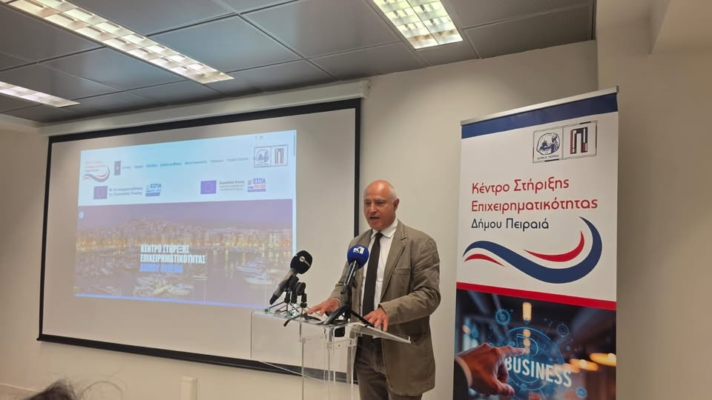

  - Την 7/7/26 στην εκδήλωση που διοργάνωσε ο Χ.Θεοχάρης στο Penarrubia .

  - Την 13/7/26 σε εκδήλωση γνωριμίας επιχειρηματικών φορέων με τον νέο Πρέσβη της Ελλάδος στην Ινδία και τη νέα γενική Σύμβουλο ΟΕΥ στο Νέο Δελχί.

  - Την 14/7/26 στα εγκαίνια του MyPoint Πειραιά της ΑΑΔΕ στο ΕΒΕΠ.
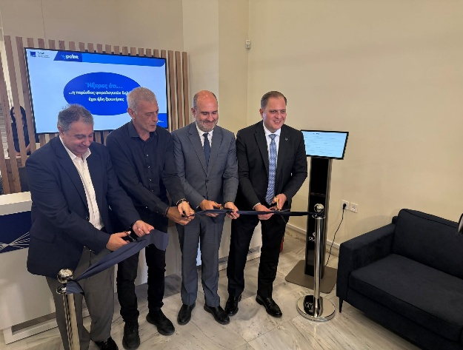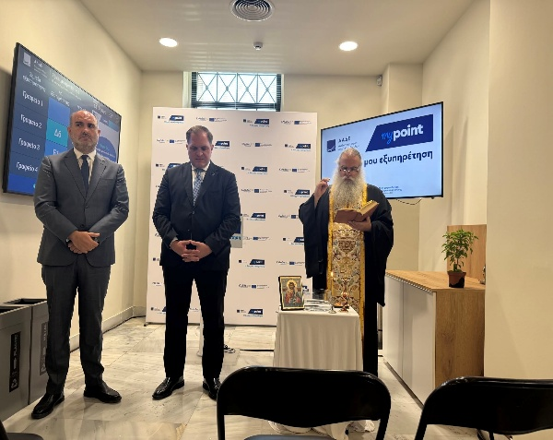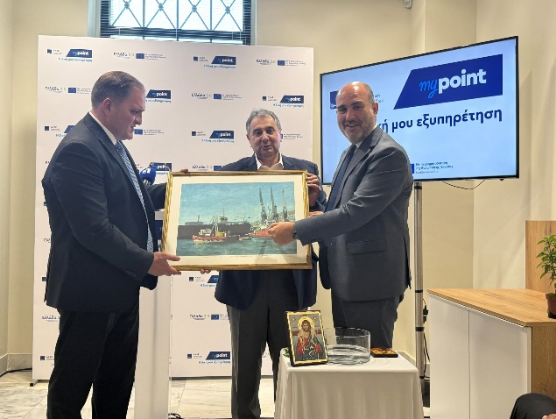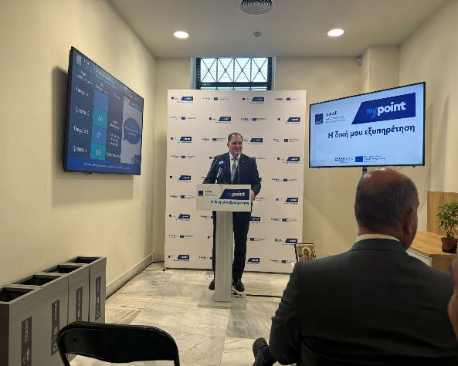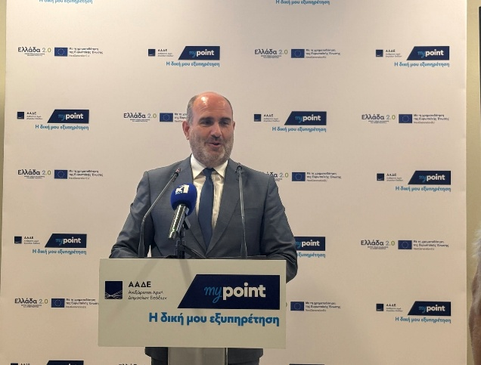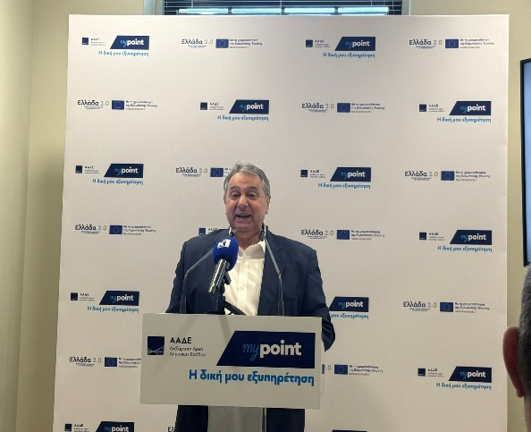

  - Την 15/7/26 στη συνεδρίαση ΑΕΟ στην αίθουσα συνεδριάσεων της ΑΑΔΕ.

  - Την 22/7/26 στην εκδήλωση του Ελληνοκουβανικού Συνδέσμου στο ΠΕΚΑΜ.

  - Την 27/7/26 στην Ενημερωτική Ημερίδα για τη Β’ Φάση του Ψηφιακού Δελτίου Αποστολής (ΨΔΑ-Β ΦΑΣΗ-ν-1.2.) που συνδιοργάνωσε η ΑΑΔΕ με το ΕΒΕΠ.

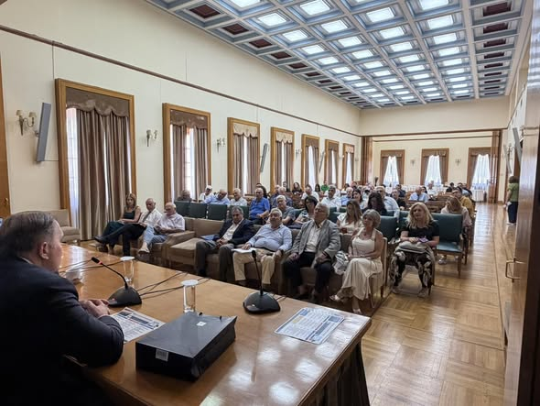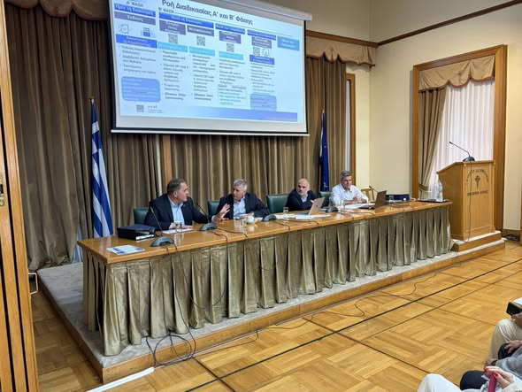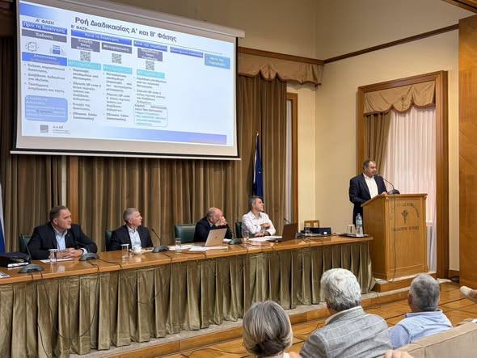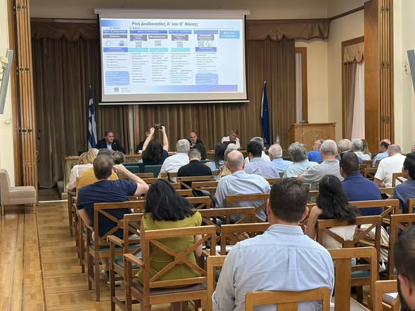

- ΣΥΝΑΝΤΗΣΕΙΣ ΠΡΟΕΔΡΟΥ

  - Την 23/7/26 στη συνάντηση του ΕΒΕΠ με τον Υφ.Οικονομικών κο Μαρκόπουλο.

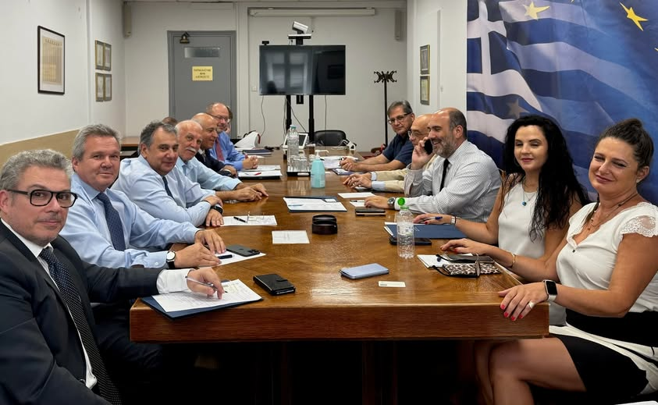

- ΑΙΤΗΜΑ ΠΑΡΟΧΗΣ ΑΙΓΙΔΑΣ:

  - Παροχή αιγίδας στο 9ο Συνέδριο Υποδομών και Μεταφορών ITC 2026 που θα διεξαθεί στις 28-30 Σεπτεμβρίου 2026 στο ΜΕΓΑΡΟ Συνεδριακό Κέντρο Αθηνών.

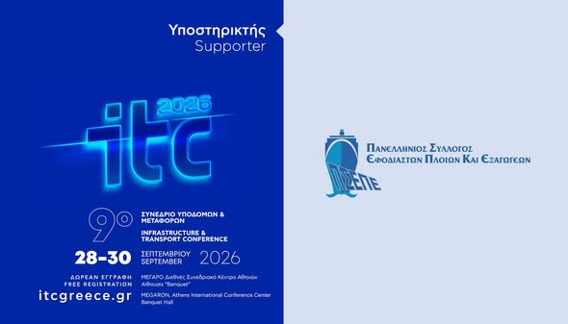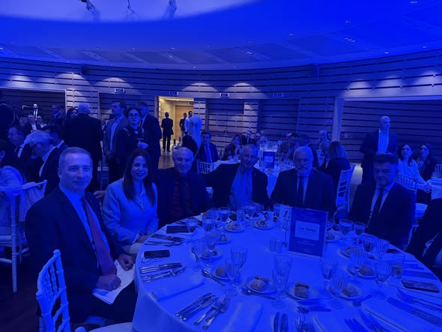

- ΑΠΟΦΑΣΕΙΣ-ΕΝΗΜΕΡΩΣΕΙΣ ΤΟΥ ΔΣ ΣΧΕΤΙΚΑ ΜΕ:



  - Σύνταξη άρθρου στις 2/7/26 του προέδρου για το ειδικό αφιέρωμα του περιοδικού Maritime Economies με αφορμή την έκθεση SMM Hamburg 2026.
  - Λήψη δελτίου τύπου στις 2/7/26 από την Ευρωβουλευτή κα Κουντουρά με τίτλο: Oι εθνικές πολιτικές πλήττουν αποκλειστικά και κατάφωρα ελληνικές επιχειρήσεις εφοδιασμού πλοίων και οδηγούν σε άνισο ανταγωνισμό στην ΕΕ.
  - Συγχαρητήρια επιστολή στις 15/7/26 στην κα Δ.Μπεζεντάκου για την εκλογή της ως πρόεδρος του Propeller Club Πειραιά.
  - Αποστολή την 13/7/26 επιστολής Δέσμευσης Συνεργασίας για το έργο του Διεθνούς Οργανισμού Μετανάστευσης (ΔΟΜ) – RFP 30000011998, στο οποίο η εταιρεία Άποψη προτίθεται να υποβάλει πρόταση.
  - Αποστολή στις 20/7/26 επιστολής διευκρινίσεων με αρ.πρωτ.1542 για την ορθή εφαρμογή της παρ.2 του άρθρου 38 του Ν.5222/25 περί ποινής ανακριβούς δήλωσης.
  - Σύνταξη εγγράφου με 10 ερωτήματα για το Ψηφιακό Δελτίο Αποστολής Β Φάσης της ΑΑΔΕ και αποστολή στις 31/7/26 στο ΕΒΕΠ.
  - Αποστολή συλλυπητηρίων στις 4/8/26 στον κο Μίλτο Βαρβιτσιώτη για την απώλεια του πατέρα του.

- ΕΝΗΜΕΡΩΣΕΙΣ ΓΙΑ ΚΟΙΝΟΠΟΙΗΣΕΙΣ ΣΤΑ ΜΕΛΗ:


  - Την 9/7/26 την ΔΙΕΠΙΔΙ ΥΠΑΕΤ Ε 590070 ΕΞ2026 με την οποία ενημερώνουν ότι κατόπιν εγκατάστασης διορθωτικής έκδοσης στο περιβάλλον του AES-NCTS στις 7 Ιουλίου 2026, τέθηκαν σε εφαρμογή βελτιώσεις και διορθώσεις στα υποσυστήματα AES και NCTS P6.
  - Την 9/7/26την Ε.2034/02-07-2026 εγκύκλιο του Διοικητή της ΑΑΔΕ σύμφωνα με την οποία παρέχονται συμπληρωματικές οδηγίες, σχετικά με:
  - (α) τη γνωστοποίηση άφιξης στην έξοδο (ΙΕ507) και τη γνωστοποίηση εξόδου (ΙΕ590) στις περιπτώσεις εξαγωγής εμπορευμάτων που εγκαταλείπουν το τελωνειακό έδαφος της Ένωσης οδικώς μέσω χερσαίων τελωνείων εξόδου της χώρας μας, με εφαρμογή έως 30.09.2026, και
  - (β) τη διαχείριση περιπτώσεων ακύρωσης εκκρεμών διασαφήσεων μετά την παράδοση των εμπορευμάτων προς εξαγωγή, στο πλαίσιο εφαρμογής του Αυτοματοποιημένου Συστήματος Εξαγωγών (AES).
  - Την 13/7/26 πρόσκληση στην έρευνα της Ευρωπαϊκής Επιτροπής σχετικά με τα Ειδικά Καθεστώτα.
  - Την 15/7/26 την Α.1140/13-7-26 απόφαση του διοικητή της ΑΑΔΕ σχετικά με την παράταση της προθεσμίας υποβολής των δηλώσεων φορολογίας εισοδήματος φορολογικού έτους 2025 φυσικών προσώπων του άρθρου 3 και νομικών προσώπων και νομικών οντοτήτων του άρθρου 45 του ν. 4172/2013.
  - Την 21/7/26 την Α.1137/17-7-26 απόφαση του Διοικητή της ΑΑΔΕ σχετικά με τους όρους, τις προϋποθέσεις και τη διαδικασία έγκρισης απλουστευμένης διαδικασίας: α) δειγματοληψίας για σκοπούς δασμολογικής κατάταξης και β) διαμόρφωσης της δασμολογητέας αξίας, αναφορικά με όμοια εμπορεύματα που εισάγονται με τη μορφή επαναλαμβανόμενων αποστολών κατά τη θέση τους σε ελεύθερη κυκλοφορία.
  - Την 21/7/26 την Ε.2030/22-6-26 εγκύκλιο του Διοικητή της ΑΑΔΕ με την οποία παρέχονται οδηγίες σχετικά με την απλούστευση στη διαδικασία δειγματοληψίας όμοιων εμπορευμάτων στο πλαίσιο εφαρμογής των ειδικών καθεστώτων τελειοποίησης.
  - Την 23/7/26 έγγραφό του Γραφείου ΟΕΥ Σόφια με ΑΠ: 1073 από 21.7.2026 με θέμα: Διεθνής Έκθεση Black Sea Marine Expo 2026 (International Congress Center Burgas, 9-11.11.2026).
  - Την 28/7/26 την Α.18342 απόφαση που αφορά τη διαδικασία πρόσληψης προσωπικού για την κάλυψη επειγουσών αναγκών μέσω της ηλεκτρονικής εφαρμογής «ΕΡΓΑΝΗ».
  - Την 8/7/26 συνημμένα την παρουσίαση της νέας διαδικασίας στην πλατφόρμα myDATA έπειτα από της Ενημερωτικής Ημερίδας για τη Β’ Φάση του Ψηφιακού Δελτίου Αποστολής (ΨΔΑ-Β ΦΑΣΗ-ν-1.2.).

